**ایرادات داشبوردهای مورد نیاز برای پروژه پژوهشی اهواز**

**1- صفحه در یک نگاه**

نقایص مؤثر راه:

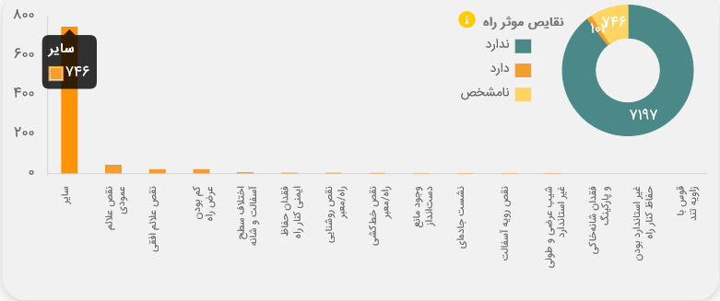

این نمودار یک مشکل جدی دارد. به نظر می‌رسد گزینه‌های «سایر» در نمودار دایره‌ای به‌عنوان «نامشخص» در نظر گرفته شده‌اند. اعداد نمایش داده شده در نمودار با مقادیر واقعی اختلاف دارد. جزئیات آن در جدول زیر آورده شده است. در مواردی که تعداد یک نقص کم بوده است، عدد نمودار ناخوانا است و با هاور کردن نشان داده نمی‌شود. تفاوت تعداد «دارد» از آن‌جا ناشی می‌شود که در نمودار، «نامشخص»‌ها جزء موارد دارای نقص شمارش نشده‌اند.

|  |  |  |
| --- | --- | --- |
| **عنوان** | **تعداد نمودار سامانه** | **تعداد واقعی** |
| ندارد | 7197 | 7197 |
| دارد | 102 | 848 |
| نامشخص | 746 | 71 |
| سایر | 746 | 746 |
| نقص علائم عمودی | 43 | 43 |
| نقص علائم افقی | 21 | 23 |
| کم بودن عرض راه | 21 | 21 |
| اختلاف سطح آسفالت و شانه | 5 | 5 |
| فقدان حفاظ ایمنی کنار راه | ؟ | 3 |
| نقص روشنایی راه/معبر | ؟ | 3 |
| نقص خط‌کشی راه/معبر | ؟ | 2 |
| وجود مانع دست‌انداز | ؟ | 1 |
| نشست جاده‌ای | ؟ | 1 |
| نقص رویه آسفالت | ؟ | 1 |
| شیب عرضی و طولی غیر استاندارد | ؟ | 1 |

شمار تصادفات به تفکیک نوع راه:

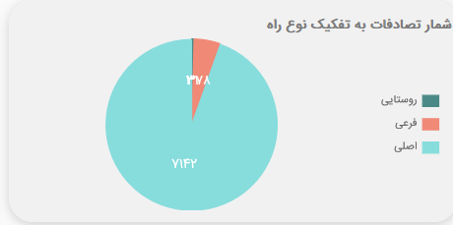

در کمال تعجب، نمودار کاملاً با داده‌ها تطابق دارد!

|  |  |  |
| --- | --- | --- |
| **عنوان** | **تعداد نمودار سامانه** | **تعداد واقعی** |
| اصلی | 7142 | 7142 |
| فرعی | 378 | 378 |
| روستایی | 31 | 31 |

شمار تصادفات به تفکیک هندسه و وضعیت میانه راه:

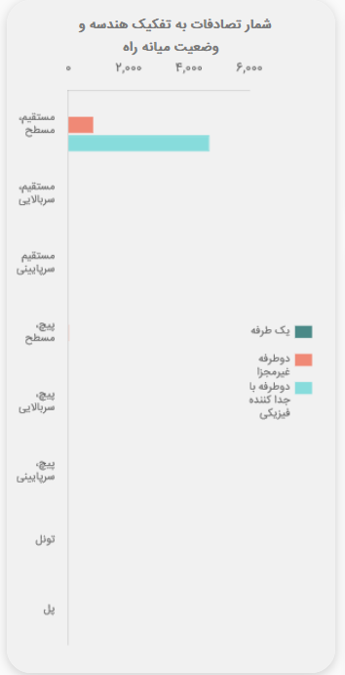

اعداد نمودار با داده‌های واقعی اختلاف دارد. نمودار، گزینه‌های مستقیم، سربالایی و مستقیم، سرپایینی را هم به درستی شمارش نمی‌کند.

|  |  |  |
| --- | --- | --- |
| **عنوان** | **تعداد نمودار سامانه** | **تعداد واقعی** |
| مستقیم، مسطح / دو طرفه غیرمجزا | 830 | 830 |
| مستقیم، مسطح / دو طرفه با جداکننده فیزیکی | 4682 | 4682 |
| مستقیم، مسطح / یک طرفه | 0 | 1738 |
| پیچ، مسطح / دو طرفه غیرمجزا | 23 | 23 |
| پیچ، مسطح / دو طرفه با جداکننده فیزیکی | 11 | 11 |
| پیچ، مسطح / یک طرفه | 0 | 10 |
| مستقیم، سربالایی / دو طرفه با جداکننده فیزیکی | 0 | 1 |

موانع دید:

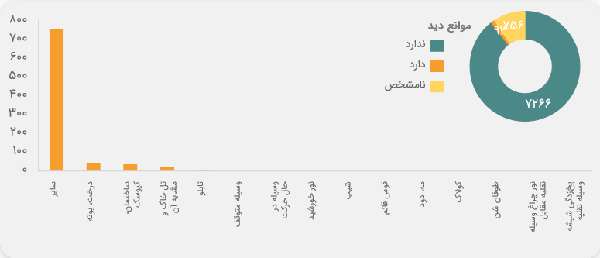

این نمودار یک مشکل جدی دارد. به نظر می‌رسد گزینه‌های «سایر» در نمودار دایره‌ای به‌عنوان «نامشخص» در نظر گرفته شده‌اند. اعداد نمایش داده شده در نمودار با مقادیر واقعی اختلاف دارد. جزئیات آن در جدول زیر آورده شده است. تفاوت تعداد «دارد» از آن‌جا ناشی می‌شود که در نمودار، «نامشخص»‌ها جزء موارد دارای نقص شمارش نشده‌اند.

|  |  |  |
| --- | --- | --- |
| **عنوان** | **تعداد نمودار سامانه** | **تعداد واقعی** |
| ندارد | 7266 | 7266 |
| دارد | 93 | 849 |
| نامشخص | 756 | 1 |
| سایر | 756 | 756 |
| درخت، بوته | 41 | 41 |
| ساختمان، کیوسک | 33 | 33 |
| تل خاک و مشابه آن | 18 | 18 |
| تابلو | 1 | 1 |

شمار تصادفات به تفکیک کاربری - سرعت مجاز:

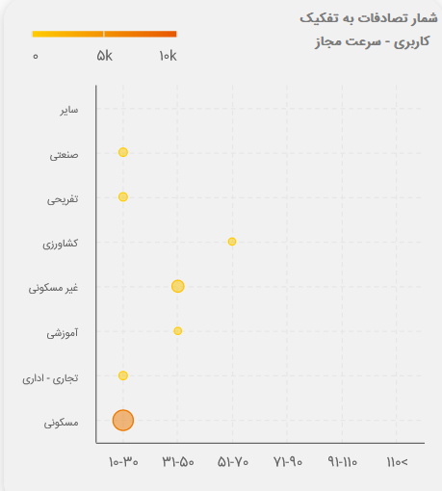

این نمودار مشکل اساسی دارد! تمام رکوردهای مسکونی در بازه سرعت 10 تا 30 قرار گرفته که نادرست است. همچنین تمام رکوردهای غیرمسکونی در بازه 31 تا 50 است که نادرست است. برای هیچ کاربری، در دو بازه سرعت مختلف مقداری در نمودار نمایش داده نمی‌شود!

شمار تصادفات به تفکیک ساعت - روز هفته:

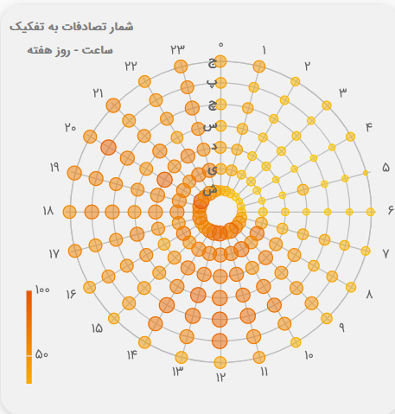

این نمودار با استفاده از فیلترهای سامانه بررسی شد. بخش‌های زیادی از نمودار به درستی کار می‌کند. در بررسی‌های انجام شده (فیلتر روی روزهای سه شنبه ماه آبان 1400) این نمودار تصادفات ساعت 5 را اشتباه شمارش می‌کند.

شمار تصادفات به تفکیک ساعت - ماه:

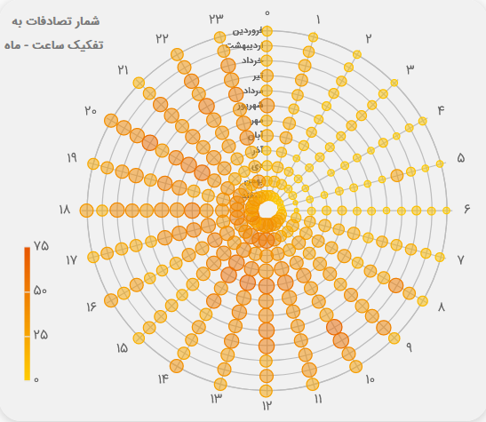

این نمودار با استفاده از فیلترهای سامانه بررسی شد. بخش‌های زیادی از نمودار به درستی کار می‌کند. در بررسی‌های انجام شده (فیلتر روی روزهای سه شنبه ماه آبان 1400) این نمودار تصادفات ساعت 19 را اشتباه شمارش می‌کند.

شمار تصادفات به تفکیک ماه - روز هفته:

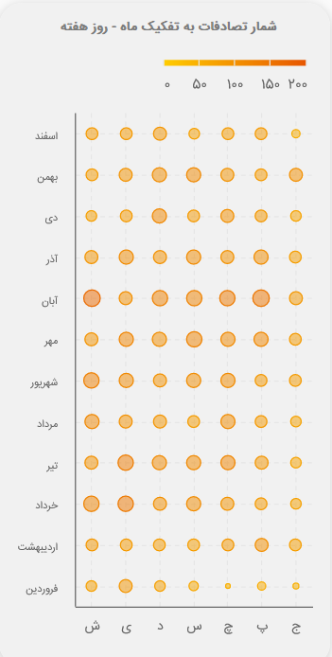

این نمودار با استفاده از فیلترهای سامانه بررسی شد. در بررسی‌های انجام شده (فیلتر روی ماه آبان 1400) این نمودار به درستی کار می‌کند.

شمار تصادفات روزهای تعطیل / غیر تعطیل به تفکیک ماه:

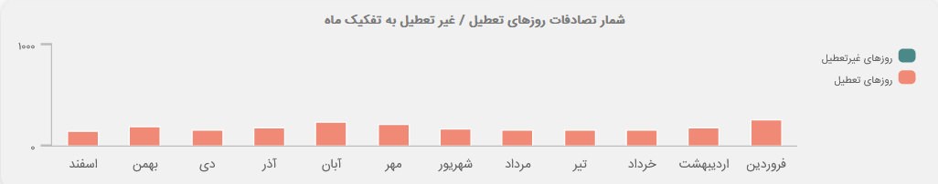

این نمودار مشکل جدی دارد. تمام تصادفات نمودار در روزهای تعطیل قرار گرفته‌اند که نادرست است. نمودار تعداد تصادفات روزهای تعطیل را به درستی شمارش می‌کند. مشکل این است که تصادفات روزهای غیر تعطیل کلاً شمارش نشده‌اند.

نمودارهای مشخصات تصادف:

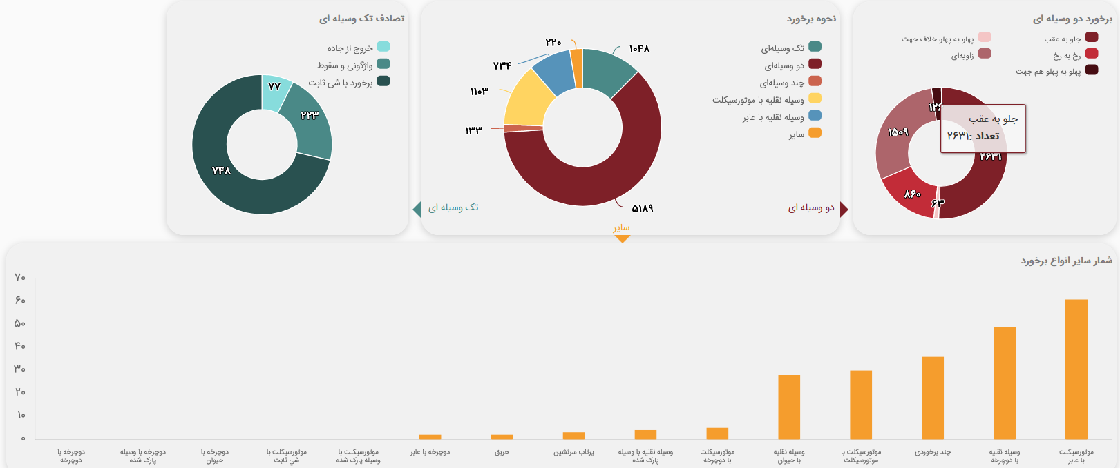

به نظر می‌رسد منطق این نمودار مشکل دارد. در پای چارت وسط، جمع بخش‌های مختلف از تعداد کل تصادفات بیشتر است. البته این مورد از نقص داده‌ها نیز ناشی می‌شود.

منطق فعلی نمودار:

تصادفات تک وسیله‌ای: تصادفاتی که فیلد «برخورد با» یکی از سه گزینه مورد نظر باشد. بدین ترتیب، مهم نیست که فیلد اول، وسیله نقلیه، موتورسیکلت یا دوچرخه است.

تصادفات دو وسیله‌ای: تصادفاتی که فیلد «نحوه برخورد» شامل مقادیر جلو به عقب و ... پر شده باشد. این مورد مشکل‌زا است. تصادفات دو وسیله‌ای باید تصادفاتی باشد که به‌صورت «برخورد وسیله نقلیه با یک وسیله نقلیه» باشد. علاوه بر این، در داده‌ها رکوردهایی که وجود دارد که برخورد وسیله با وسیله نیست اما فیلد نحوه برخورد آن‌ها مقدار دارد! بدین ترتیب گزینه‌های زیرمجموعه تصادفات دو وسیله‌ای نیز کاملاً ایراد خواهند داشت!

تصادفات چند وسیله‌ای: تصادفاتی که فیلد «برخورد با» گزینه چند وسیله نقلیه باشد.

|  |  |  |
| --- | --- | --- |
| **عنوان** | **تعداد نمودار سامانه** | **تعداد واقعی** |
| تک وسیله‌ای | 1048 | 1048 |
| دو وسیله‌ای | 5189 | 4133 |
| چند وسیله‌ای | 133 | 133 |
| وسیله نقلیه با موتورسیکلت | 1103 | 1103 |
| وسیله نقلیه با عابر | 734 | 734 |
| سایر | 220 | 220 |

اگر منطق تعریف تصادفات تک وسیله‌ای را بپذیریم، نمودار با داده‌ها تطابق دارد.

|  |  |  |
| --- | --- | --- |
| **عنوان** | **تعداد نمودار سامانه** | **تعداد واقعی** |
| خروج از جاده | 77 | 77 |
| واژگونی و سقوط | 223 | 223 |
| برخورد با شی ثابت | 748 | 748 |

نمودار دو وسیله‌ای به خاطر دو ایراد مهم در منطق ترسیم نمودار و داده‌های سامانه، کاملاً دارای ایراد است. یک: نمودار تنها تصادفاتی را شمارش می‌کند که فیلد نحوه برخورد آن‌ها پر شده باشد. بدین ترتیب اگر تصادف دو وسیله‌ای باشد ولی فیلد نحوه برخورد آن میسینگ باشد، در نظر گرفته نمی‌شود. دو: داده‌ها ایرادا دارند. تصادفاتی وجود دارد که دو وسیله‌ای نیست ولی فیلد نحوه برخورد آن مقدار دارد. مثلاً تصادفات وسیله نقلیه با شی ثابت رخ به رخ!

نمودار میله‌ای با داده‌ها کاملاً تطابق دارد.

|  |  |  |
| --- | --- | --- |
| **عنوان** | **تعداد نمودار سامانه** | **تعداد واقعی** |
| موتورسیکلت با عابر | 61 | 61 |
| وسیله نقلیه با دوچرخه | 49 | 49 |
| چند برخوردی | 36 | 36 |
| موتورسیکلت با موتورسیکلت | 30 | 30 |
| وسیله نقلیه با حیوان | 28 | 28 |
| موتورسیکلت با دوچرخه | 5 | 5 |
| وسیله نقلیه با وسیله پارک شده | 4 | 4 |
| پرتاب سرنشین | 3 | 3 |
| حریق | 2 | 2 |
| دوچرخه با عابر | 2 | 2 |

علت تامه تصادفات به تفکیک بومی / غیر بومی بودن راننده مقصر:

به علت نقص داده‌ها، این داشبورد کلاً هیچ مقداری نداشته و خالی است.

نوع بار وسیله نقلیه باری به تفکیک نوع کاربری محل:

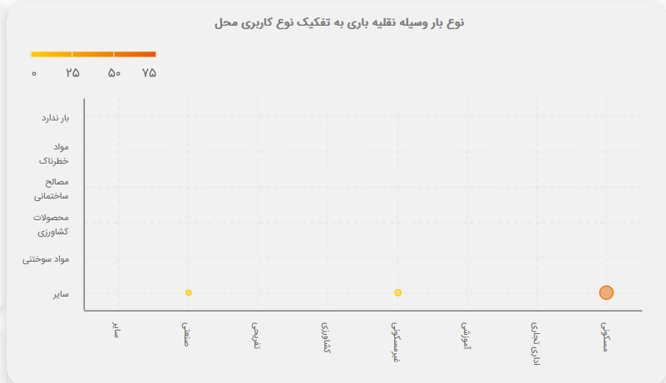

این نمودار ایراد دارد. ابتدا لازم است تعریف سامانه از «وسیله نقلیه باری» مشخص شود. با فرض کامیون، کامیونت و وانت بار به‌عنوان وسیله باری، نمودار با داده‌ها تطابق ندارد. البته فیلد نوع بار داده‌ها نیز نقایص زیادی دارد.

وضعیت معاینه فنی:

این نمودار کلاً در این نسخه از مرصاد وجود ندارد!

سهم مانور وسیله نقلیه:

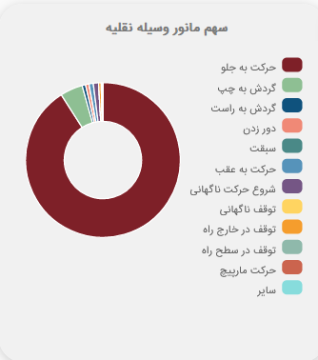

این نمودار کاملاً با داده‌ها مغایرت دارد! تمام موارد نمودار کمتر از داده‌های واقعی هستند.

|  |  |  |
| --- | --- | --- |
| **عنوان** | **تعداد نمودار سامانه** | **تعداد واقعی** |
| حرکت به جلو | 503 | 2219 |
| گردش به چپ | 26 | 89 |
| گردش به راست | 4 | 23 |
| دور زدن | 4 | 30 |
| سبقت | 0 | 6 |
| حرکت به عقب | 5 |  |
| شروع حرکت ناگهانی | 6 | 10 |
| توقف ناگهانی | 0 | 20 |
| توقف در خارج راه | 3 | 12 |
| توقف در سطح راه | 1 | 12 |
| حرکت مارپیچ | 1 | 4 |
| سایر | 0 | - |
| حرکت به عقب | - | 23 |
| نامشخص | - | 3160 |

کد نوع تخلف حادثه ساز:

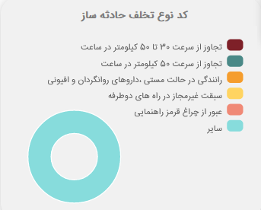

داده‌های این نمودار دارای میسینگ زیادی است. مواردی هم که مقدار دارند با نمودار منطبق نیست.

شمار کاربران و وسایل درگیر تصادف:

این نمودار کاملاً با داده‌های واقعی مغایرت دارد!

|  |  |  |
| --- | --- | --- |
| **عنوان** | **تعداد نمودار سامانه** | **تعداد واقعی** |
| سواری | 976 | 3897 |
| غیرسواری | 153 | 1711 |
| موتورسیکلت | 144 | 770 |
| عابر پیاده | 12 | ؟ |
| وانت بار | 61 | 372 |
| کامیون | 30 | 160 |
| سایر | 21 | 236 |
| کامیونت | 18 | 98 |
| مینی‌بوس | 9 | 32 |
| دوچرخه | 9 | 24 |
| اتوبوس | 5 | 16 |

شمار افراد درگیر در تصادف:

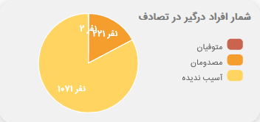

بررسی نشد!

وضعیت عابر پیاده در تصادف:

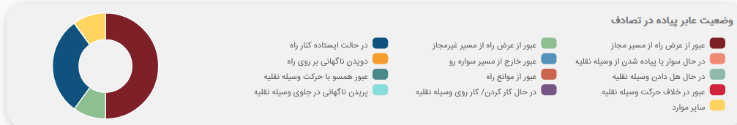

این نمودار با داده‌ها کاملاً مغایرت دارد.

|  |  |  |
| --- | --- | --- |
| **عنوان** | **تعداد نمودار سامانه** | **تعداد واقعی** |
| عبور از عرض راه از مسیر مجاز | 5 | 20 |
| عبور از عرض راه از مسیر غیرمجاز | 1 | 2 |
| در حالت ایستاده کنار راه | 3 | 4 |
| سایر موارد | 1 | 12 |

علاوه بر جدول فوق، مقادیر دیگری نیز برای وضعیت عابر در داده‌ها وجود دارد اما تعداد آن‌ها در نمودار برابر با صفر نمایش داده می‌شود.

اعتبار گواهینامه راننده مقصر:

این نمودار به علت نقص داده‌ها کاملاً خالی است.

نسبت جنسیتی و توزیع سنی افراد مقصر در تصادف:

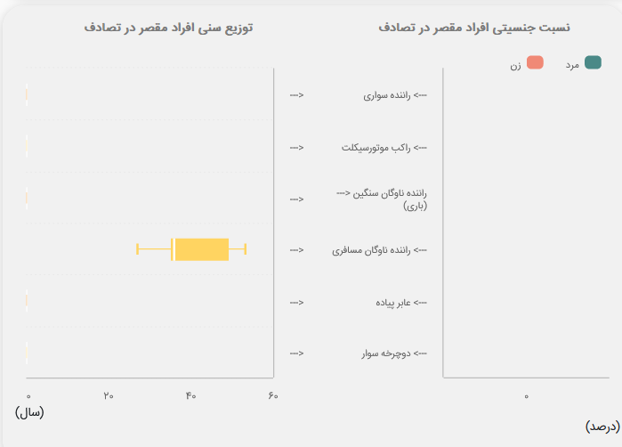

واضح است که این نمودار کاملاً نادرست است.

استفاده از کمربند و کلاه ایمنی برای مصدومین و متوفیان:

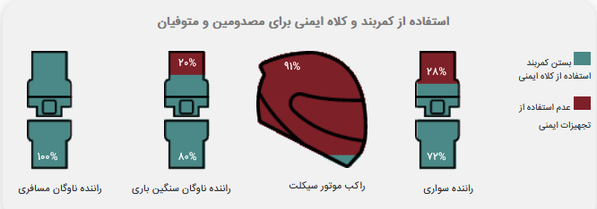

این نمودار برای راننده سواری کنترل شده و با داده‌های واقعی مغایرت داشت.

**2- صفحه مقایسه زمانی**

شمار تصادفات:

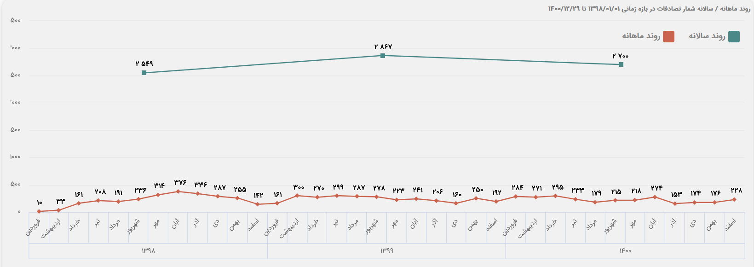

به نظر می‌رسد این نمودار صحیح است. روند سالانه کاملاً با داده‌ها مطابقت دارد. تعداد تصادفات فروردین 1400 هم کنترل شده و ایرادی نداشت.

شمار متوفیان:

نموداری تحت عنوان شمار متوفیان در مرصاد وجود ندارد. نزدیکترین نمودار، نرخ متوفیان است.

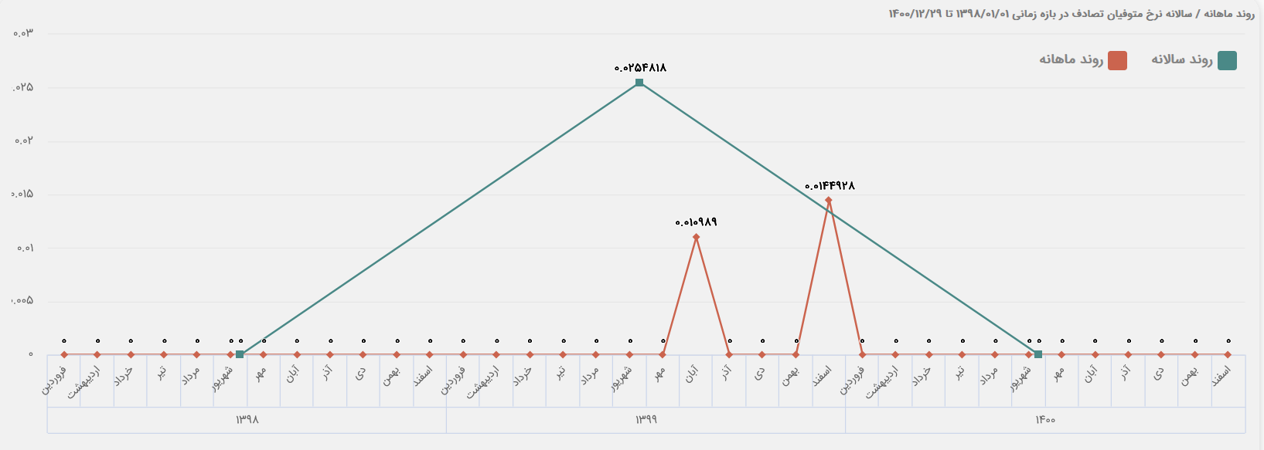

درستی این نمودار بررسی نشد هرچند به‌صورت چشمی به نظر می‌رسد دارای ایراد باشد.

نمودار مشابه دیگر، سهم تصادفات فوتی است.

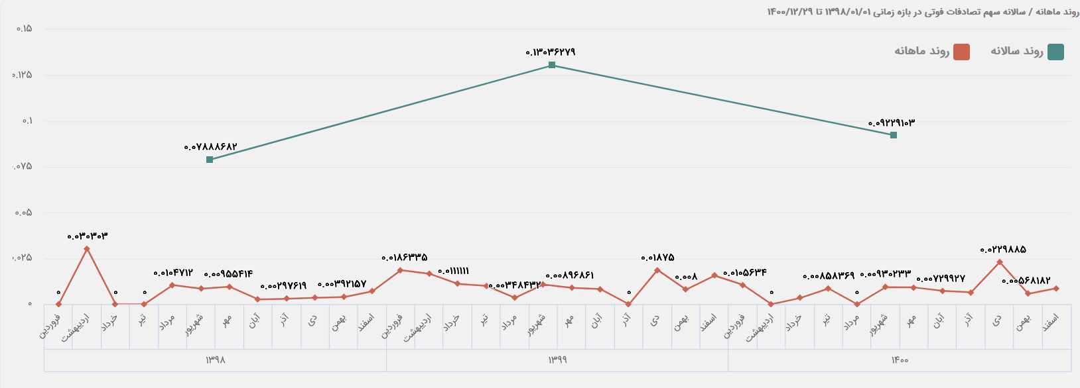

به صورت چشمی منطقی‌تر از نمودار قبل به نظر می‌رسد اما مقادیر نمایش داده شده با داده‌های واقعی مغایرت دارد.

نوع راه:

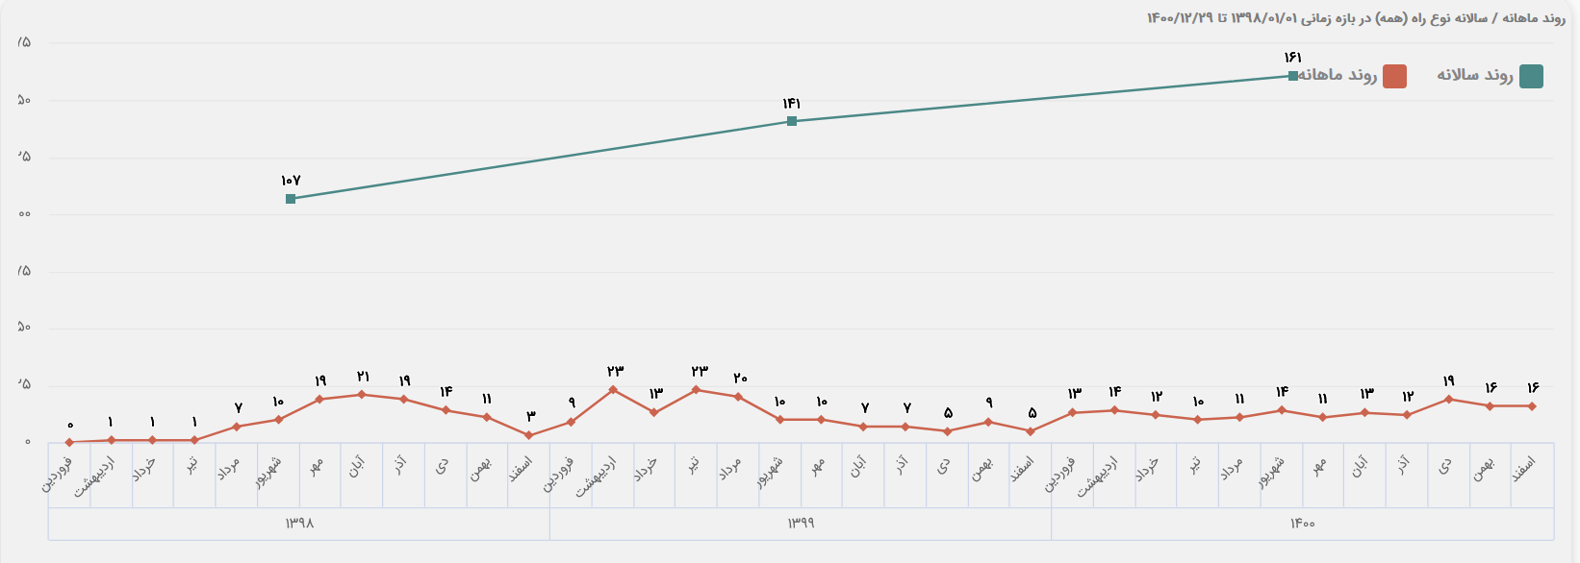

این نمودار ایراد دارد! در حالتی فیلتر روی همه انواع راه‌ها قرار دارد، نمودار اعداد بسیار غیرمنطقی را نشان می‌دهد. با فیلتر کردن روی گزینه‌های «فرعی» یا «روستایی»، نمودار مقادیر درستی را نمایش می‌دهد. به عنوان مثال:

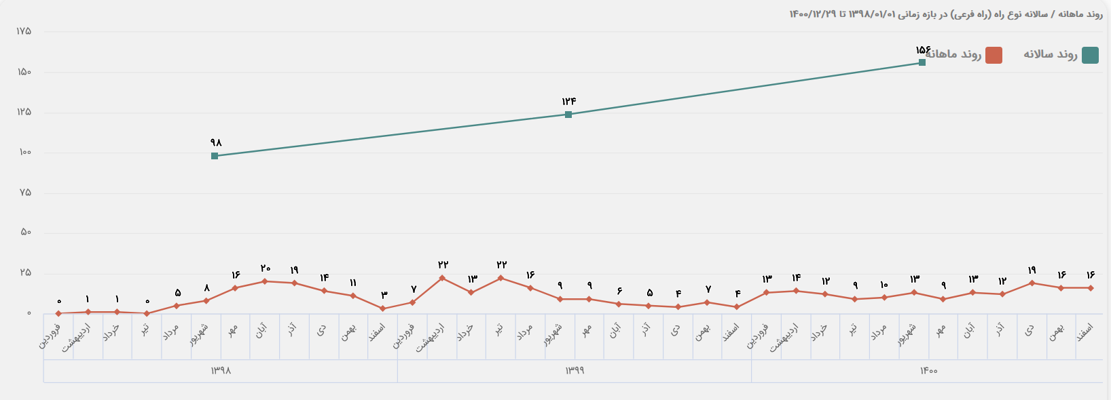

وضع روشنایی:

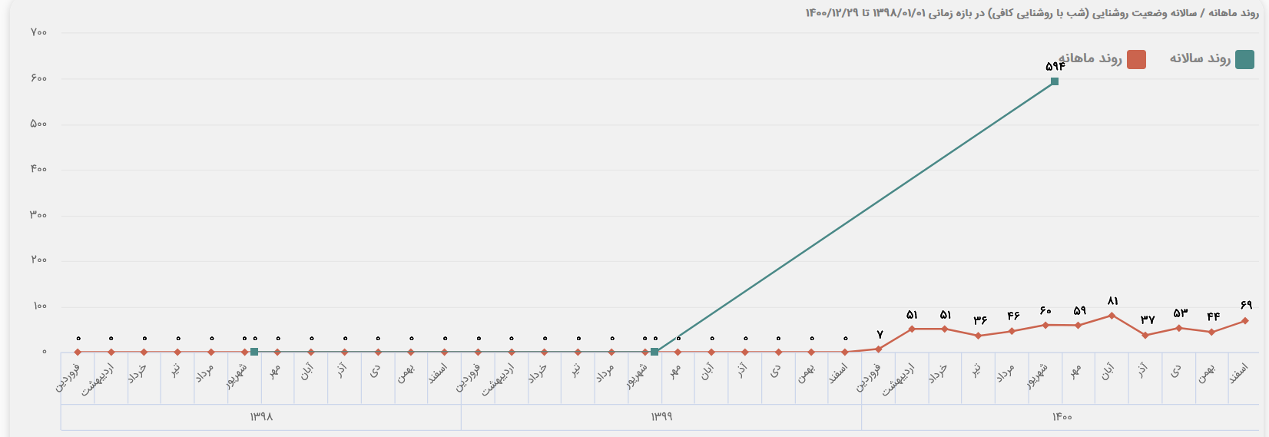

داده‌ها ناقص است و برای سال‌های 1399 و 1398 وضع هوا ایراد دارد؛ بنابراین نمودار به هم ریخته نمایش داده می‌شود. برای 1400 نمودار درست است. منطق فیلترها هم دارای ابهام است. منظور از «همه» چیست؟ در اینجا منظور جمع «شب با روشنایی کافی» و «شب بدون روشنایی کافی» است اما ممکن است همه انواع وضع هوا برداشت شود.

علت تامه:

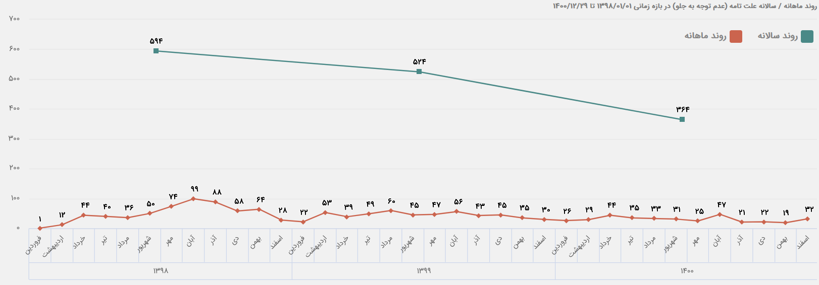

به نظر می‌رسد نمودار به درستی کار می‌کند؛ هرچند با انتخاب فیلتر «همه»، تنها تصادفاتی شمرده می‌شوند که فیلد علت تامه آن‌ها میسینگ نیست. تصویر فوق شمار علت تامه «عدم توجه به جلو» را نشان می‌دهد.

نوع تخلف حادثه‌ساز:

این نمودار به علت نقص داده کلاً ایراد داشته و کاملاً خالی است.

مقصر بومی / غیر بومی:

این نمودار به علت نقص داده کلاً ایراد داشته و کاملاً خالی است.

سایر داشبوردهای مقایسه زمانی:

در شرح خدمات به «سایر» اشاره شده ولی عنوان دقیق نمودارها ذکر نشده است!

**3- صفحه روند رویداد**

نحوه و نوع برخورد:

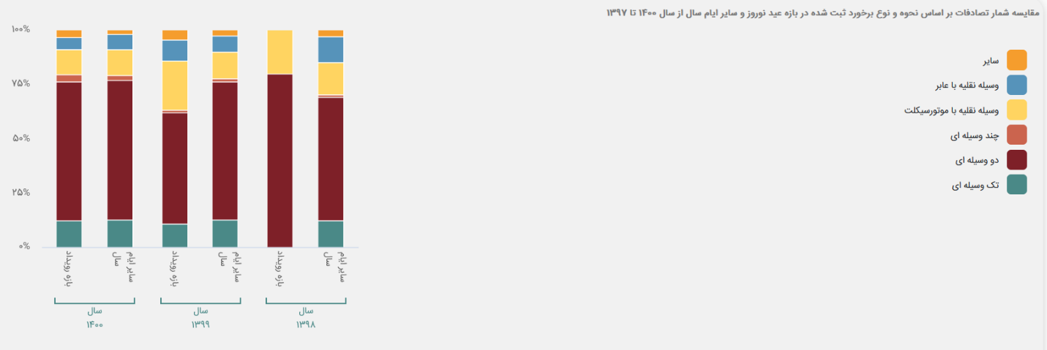

نمودار خالی از ایراد نیست. برای سال‌ 1398، سهم تصادفات تک وسیله‌ای کنترل شد. رویداد عید نوروز در نظر گرفته شد اما نمودار در بازه رویداد هیچ تصادف تک وسیله‌ای را نشان نمی‌دهد که نادرست. سهم این نوع تصادفات در سایر ایام سال مشابه با مقدار واقعی است هرچند اختلاف جزئی دارد.

**4- صفحه مقایسه مکانی**



نسخه مورد بررسی مرصاد کلاً فاقد صفحه مقایسه مکانی است.

**5- نقشه حرارتی**

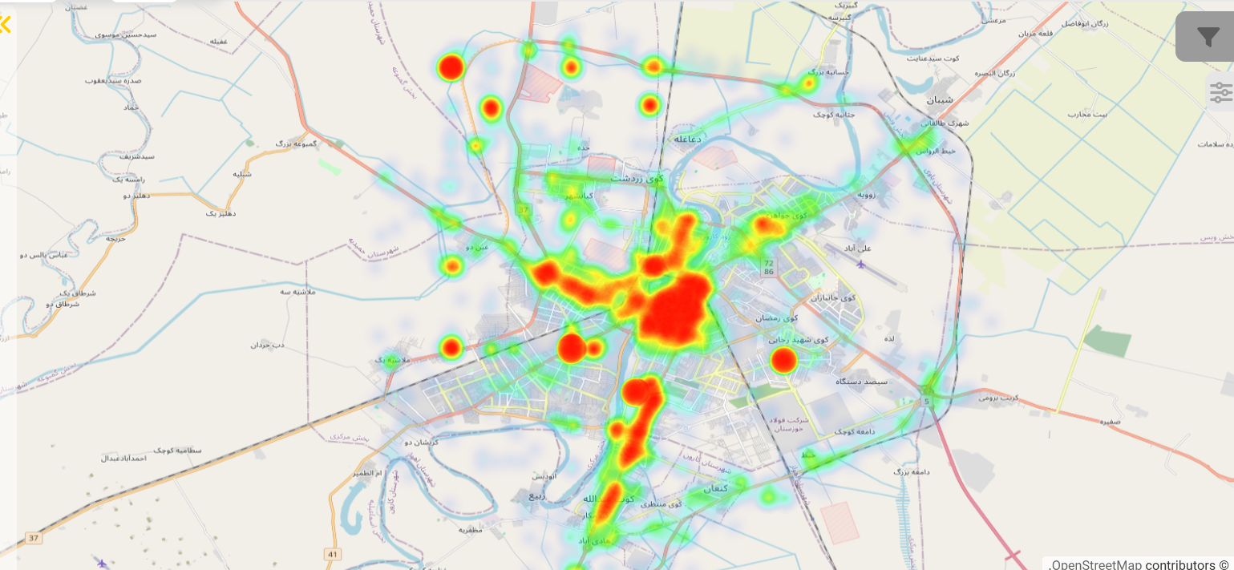

روشی برای کنترل درست بودن نقشه به نظر من نرسید. تصمیم می‌گیرم اعتماد کنم. چشمی هم منطقی به نظر می‌رسد.

**6- نقشه تراکم تصادفات**



در شرح خدمات، علاوه بر نقشه حرارتی به نقشه تراکم تصادفات هم اشاره شده، گویی که چیزی مجزا است. ایده‌ای ندارم منظور چیست.